Vägbeskrivning till våra tävlingar 20180407, Gunnarsbohallen 565 32 Mullsjö

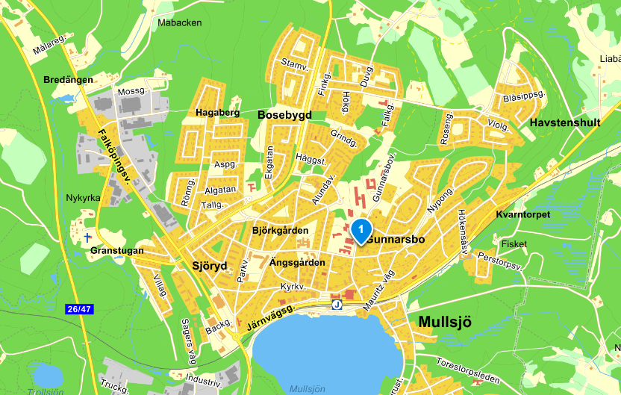

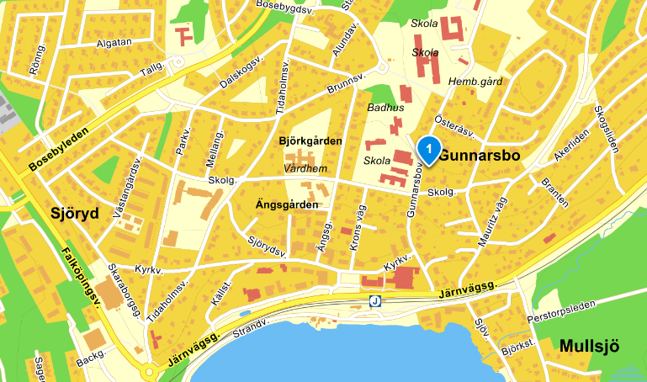

Kör in via Tidaholmsvägen, Skolgatan in på skolgården så finns det parkering där för tävlande och publik.

